Förderrolle

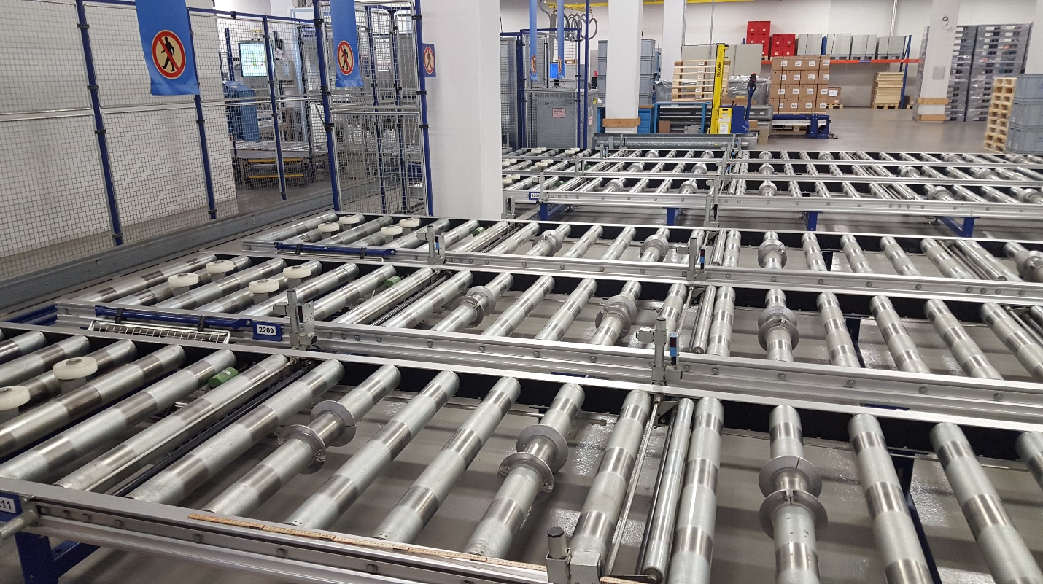

Bezug zum Betrieb

Die Swisslog, der Betrieb in dem ich arbeitet ist im Bereich der Fördertechnik tätig. In den Projekten in denen ich arbeite brauchen wir meistens Horizontal Förderanlagen kurz HOFA. Bei HOFAs werden mit Hilfe der Förderer Paletten befördert. Es gibt verschiedene Arten von Förderern aber der Grossteil der Anlage besteht aus Kettenförderern oder Rollförderern. Die Rollförderer besitzen eine Grundgerüst, links und rechts am Grundgerüst sind Ketten gespannt welche über einen Motor angetrieben werde. In der Mitte des Grundgerüstes werden dann die Rollen befestigt, wobei sie links und rechts mit ihren Zahnrädern in der Kette liegen. Die Rollen sorgen somit dafür das die Paletten leicht und schnell transportiert werden können.

Aufbau der Rollen

Die Rollen sind in der Mitte Rund mit einem Durchmesser von 60mm. Da sie Europaletten transportieren müssen, müssen sie länger als 800mm sein. Europaletten sind genormte Paletten welche 1200mm lang, 800mm breit und 144mm hoch sind. Also wählt man die Länge bei etwa 900mm. Zur Zentrierung der Paletten werden bei manchen Rollen noch Ringe angebracht. Auf der Seite besitzen sie ein Zahnrad damit der Motor über eine Kette mehrere Rollen antreiben kann.

Wichtigste Eigenschaften der Rolle

|  |  |
| --- | --- |
| Eigenschaften der Rolle | |
| Bestandteil | Verzinktes Stahl |
| Belastung | 3000N |
| Rostfrei | Ja |
| Kältebeständig/ Hitzebeständigkeit | Ja/Ja |
| Brennbarkeitsklasse | 6 |

Eigenschaft einer Rolle in Bezug auf die Verwendung

Der Hauptteil der Rolle besteht aus verzinktem Stahl. Da die Rollen eine hohe Belastung aushalten müssen werden sie aus Stahl gemach, diese Rolle hat eine maximalen Belastung von 3000N sie sind also für hohe Lasten geeignet. Es gibt auch Rollen aus Kunststoff die sind aber für Behälterförderanlagen geeignet, also zum Transport von kleinen Schachteln und nicht für Europaletten. Die Rolle ist auch verzinkt damit sie nicht Rostet. Das ist wichtig damit die Anlagen auch nach mehreren Jahren noch ohne Probleme funktioniert und dass bei gleichbleibender Belastung. Sie sind auch Kälte- und Hitzebeständig. Die Kältebeständigkeit ist vor allem wichtig wenn sie in Tiefkühllagern angewendet werde, was zum Beispiel bei Lebensmittel Händlern oft vorkommt. Und die Hitzebeständigkeit ist bei Brandsicheren Anlagen wichtig. Da Stahl auch nicht Giftig ist und sich recyceln lässt ist es auch von den Chemischen Eigenschaften geeignet.

Das Zahnrad besteht aus Einsatzstahl. Somit hat es einen Kohlestoffgehalt von unter 0.22%. Die Äussere Schicht der Zahnräder ist hart wobei der Kern zäh ist. Um die Festigkeit und Härt im Randbereich zu stärken werden sie durch Einsatzhärten in der Randschicht aufgekohlt und dadurch in diesem Bereich härtbar. Durch die Harte Randschiecht nutzt es sich weniger ab wobei der Kern sich dank der Zähigkeit noch bewegen kann.

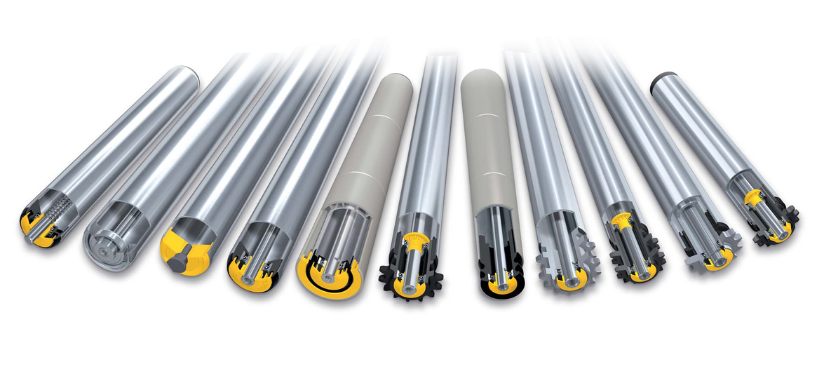

Quellen:

<https://www.interroll.de/de/produkte/foerderrollen/foerderrollen/>

<https://de.wikipedia.org/wiki/Rollenf%C3%B6rderer>

Fachkundebuch Mechatronik Seite 115-118